

PIANO DI EMERGENZA INTERNO

Sito di Via ……

Data di emissione: Settembre 2018 - Rev. 009

Sommario
INTRODUZIONE 3
CONOSCENZE GENERALI: 4
DEFINIZIONI 5
QUADRO SINTETICO DEI COMPITI del COORDINATORE DELL’EMERGENZA 7
QUADRO SINTETICO DEI COMPITI degli ADDETTI ALLA SQUADRA DI EMERGENZA 8
Allegati: Schede di gestione delle EMERGENZE
SCHEDA N. 1 | CATENA DI COMANDO, ALLARME E ATTIVAZIONE DEL PIANO
SCHEDA N. 2 | SCHEMA GRAFICO DELLA CATENA DI COMANDO
SCHEDA N. 3 | PUNTI DI RITROVO
SCHEDA N. 4 | GESTIONE INCENDIO
SCHEDA N. 5 | GESTIONE TERREMOTO
SCHEDA N. 6 | GESTIONE ALLAGAMENTO (nubifragi, esondazioni, ecc.)
SCHEDA N. 7 | EMERGENZA SANITARIA (MALORE)
SCHEDA N. 8 | GESTIONE NUBE TOSSICA (e/o simili)
SCHEDA N. 9 | MINACCE
SCHEDA N. 10 | BLACKOUT ELETTRICO
SCHEDA N. 11 | INCIDENTE AEREO (e/o al vicino aeroporto)
SCHEDA N. 12 | SUPPORTO PER EVACUAZIONE DISABILI
SCHEDA N. 13 | GESTIONE EMERGENZE “FUORI ORARIO”
SCHEDA N. 14 | NUMERI TELEFONICI E SOCCORSO PUBBLICO
SCHEDA N. 15 | PLANIMETRIE GENERALI
SCHEDA N. 16 | PLANIMETRIE DI ESODO CON POSIZIONAMENTO ADDETTI ALL’EMERGENZA
SCHEDA N. 17 | SQUADRA DI EMERGENZA, SOCCORSI AI DISABILI E PRIMO SOCCORSO
SCHEDA N. 18 | GESTIONE EMERGENZE DOVUTE AD AGGRESSIONE AI DIPENDENTI
SCHEDA N. 19 | GESTIONE EMERGENZE DOVUTE A TUMULTI DI PIAZZA NON CORRELATI ALL’ATTIVITA’ IN QUESTIONE
SCHEDA N. 20 | RINVENIMENTO PACCHI E/O BORSE SOSPETTE

INTRODUZIONE
Il Piano di emergenza, da non confondere con il Piano di evacuazione che ne è una sua articolazione, deriva direttamente dal Documento di valutazione dei rischi e punta ad inquadrare in procedure precise tutte le situazioni di pericolo presenti nello specifico posto di lavoro. Nel presente Piano non vengono analizzate situazioni che possono essere gestite e risolte dagli operatori con interventi risolutivi.
(Il presente Piano inoltre costituisce una linea guida per la redazione di Piani di emergenza specifici che, in base alla complessità dei siti, alle sostanze e materiali in giacenza necessitano di approfondimenti specifici)
Il Piano tende a perseguire i seguenti obiettivi:
- individuare gli scenari che possono generare situazioni di emergenza ;
- affrontare l’emergenza fin dal suo primo insorgere onde contenerne gli effetti e riportare il più rapidamente possibile la situazione in condizioni di normale esercizio;
- pianificare le azioni necessarie per proteggere le persone sia all’interno che all’esterno della sede, individuando le persone incaricate;
- limitare i danni all’ambiente ed alle proprietà;
- coordinare i servizi di emergenza, i dipendenti ed il pubblico;

Tali procedure devono essere conosciute da tutti i lavoratori presenti.

Il Piano fornisce inoltre le fondamentali informazioni riguardanti:
- modalità di segnalazione dell’allarme;
- struttura e compiti del Coordinatore e del Sostituto Coordinatore dell’emergenza e della Squadra di Emergenza
- procedure di comando e di coordinamento;
- l’ evacuazione del personale e del pubblico;
- modalità di allertamento e/o di chiamata dei soccorsi esterni in caso di necessità (VVFF, Soccorso Medico, CC, ecc.)

CONOSCENZE GENERALI:
Come regola generale, ogni dipendente, collaboratore, visitatore, utente, tecnico esterno, volontario o personale a tempo determinato deve, in ogni momento:

- avere ben presente l’ubicazione di un telefono interno utilizzabile per lanciare l’allarme;

- conoscere la struttura distributiva degli spazi dell’immobile in cui si opera;

- avere ben presenti almeno due vie di fuga dal luogo ove si trova;

- avere ben presente l’ubicazione del più vicino estintore;

- avere ben presente l’ubicazione della più vicina cassetta di pronto soccorso;

- conoscere i nominativi e la dislocazione del Coordinatore, del Sostituto Coordinatore e dei membri della Squadra di Emergenza

DEFINIZIONI

PIANO DI EMERGENZA

Disposizioni organizzative per la gestione dell’emergenza, pronto soccorso, antincendio ed evacuazione negli ambienti di lavoro, a causa del verificarsi di situazioni anomale come incendio, esplosione, rilascio di sostanze pericolose, inondazione, terremoto.

EMERGENZA
L’emergenza è un fenomeno dannoso che può verificarsi in ogni luogo di lavoro e può essere:

Estesa quando interessa più punti dei luoghi di lavoro (ovvero si verifica in più locali o in tutti) e quindi necessita della mobilitazione di gran parte dei lavoratori (ovvero di tutti);

Limitata quando interessa un solo punto dei luoghi di lavoro (ovvero si verifica in un ambito decisamente limitato) e quindi necessita della mobilitazione parziale dei lavoratori: quelli presenti sui luoghi di lavoro e quelli incaricati della gestione delle emergenze.

ALLARME
Allarme di primo livello ( PREALLARME )

Rappresenta uno stato di allerta nei confronti di un possibile evento pericoloso.
Lo scopo del preallarme è di attivare tempestivamente le figure competenti individuate nel piano di emergenza; in questo modo la struttura risulterà pronta ed organizzata ad affrontare un’eventuale evacuazione.

Allarme di secondo livello (EVACUAZIONE )

Rappresenta la necessità di abbandonare lo stabile nel minor tempo possibile.
Le modalità di evacuazione dello stabile sono decise dal Coordinatore Emergenze (es.: evacuazione di un solo piano o parte di edificio, evacuazione a fasi successive dei vari piani, ecc.). Viene diramato dal Coordinatore Emergenze.

Fine emergenza (CESSATO ALLARME)

Rappresenta la fine dello stato di emergenza reale o presunta. Viene diramato dal Coordinatore Emergenze quando le condizioni di sicurezza all’interno dell’ufficio sono state ripristinate.
Coordinatore dell’Emergenza
Sovrintende e coordina tutte le azioni da intraprendere durante un’emergenza.
Sostituto Coordinatore dell’Emergenza
E’ la persona designata a sostituire in tutti i compiti, in caso di assenza, il Coordinatore dell’Emergenza.
Squadra di emergenza:
Addetti antincendio
Si attiva per le azioni da compiere nei confronti di un’emergenza. Personale appositamente formato come indicato dal DM 10.03.1998.

Uno o due membri della squadra, in ragione delle dimensioni del sito, vengono appositamente incaricate dal Coordinatore dell’Emergenza al soccorso di disabili

Addetti al primo soccorso
Designati ai sensi dell'articolo 18, comma 1, lettera b), del D. Lgs. 81/08 e s.m.i. e formati con
istruzione teorica e pratica per l'attuazione delle misure di primo intervento interno e per
l'attivazione degli interventi di primo soccorso.

Assistenza disabili
Al verificarsi di un’emergenza agisce per la salvaguardia di persone che possiedono un’inabilità
temporanea o permanente.

N.B. Addetto alle comunicazioni esterne
Persona appositamente autorizzata dall’Ente (Dirigente o addetto stampa) che si attiva per tutte le comunicazioni da effettuare, in caso di emergenza, verso gli organi esterni di soccorso.
Solo questa persona è autorizzata a fornire informazioni ai mass media.

QUADRO SINTETICO DEI COMPITI DEL COORDINATORE DELL’EMERGENZA
Il Coordinatore dell’Emergenza è riconoscibile dalla caratteristica pettorina ALTA VISIBILITA’:
- si accerta personalmente della natura e del livello del pericolo segnalato ed individua con precisione le zone da questo interessate
- assume la gestione e la direzione di tutte le operazioni connesse all’emergenza, disponendo di ogni risorsa di personale o di attrezzature senza vincolo di subordinazione
- in base a proprie valutazioni ed alle notizie pervenutegli, dispone:
- la messa fuori servizio parziale o totale degli impianti ivi inclusa la intercettazione dell’adduzione del gas o del gasolio della Centrale Termica se interessata dall’incendio senza mettere a repentaglio l’incolumità fisica delle persone.
- l’allertamento delle forze pubbliche di pronto intervento
- l’allertamento di tutto il personale
- l’allertamento di tutte le attività presenti nello stabile
- le misure di primo intervento e l’utilizzo di personale per eseguirle, coordinandolo
- l’interruzione parziale o totale delle attività
- l’evacuazione della struttura
- all’arrivo delle forze pubbliche di pronto intervento, espone alle stesse ogni notizia utile riguardo all’emergenza in corso, alle caratteristiche della struttura ed alla presenza di persone esposte a pericoli
- provvede ad assicurarsi che tutte le persone abbiamo evacuato l’area e, se la situazione lo acconsente, impartisce l’ordine di ricerca di eventuali dispersi
- dichiara conclusa l’emergenza, prima di qualsiasi ripresa di attività
- quantifica i danni e li riferisce alla propria Direzione per il coinvolgimento eventuale delle altre Direzioni presenti nel Sito
- Redige il rapporto conclusivo relativo all’evento e lo illustra in una apposita riunione con la Squadra di Emergenza che il quale provvede a convocare per l’esame critico dello svolgimento della gestione dell’ emergenza. Se lo ritiene opportuno può richiedere il supporto del Servizio di Prevenzione e Protezione
- Con il Servizio di Prevenzione e Protezione valuta le azioni migliorative da inserire nel Piano di Emergenza.

QUADRO SINTETICO DEI COMPITI degli ADDETTI ALLA SQUADRA DI EMERGENZA
in caso di incendio indossa la caratteristica pettorina ALTA VISIBILITA’:
- indossa la caratteristica pettorina
- segue le disposizioni del coordinatore dell’emergenza
- organizza l’evacuazione controllando che tutto il personale abbia lasciato gli ambienti di lavoro
- impedisce il rientro o l’ingresso del personale o di utenti
- se presenti disabili, provvede all’immediata evacuazione.
- se l’incendio interessa la Centrale Termica ove presente, intercetta l’adduzione del gas o del gasolio, senza mettere a repentaglio la propria incolumità, agendo sull’apposita valvola posta all’esterno della Centrale stessa

SCHEDA N. 1 | CATENA DI COMANDO, ALLARME E ATTIVAZIONE DEL PIANO

Flusso puramente indicativo da stabilire col Coordinatore

- Chiunque ravvisi una situazione di emergenza comunica telefonicamente l’allarme al

NUMERO INTERNO

xxxxxxx

CORRISPONDENTE ALLA RECEPTION DI VIA xxxx, 3

- La Reception contatta telefonicamente il Coordinatore dell’ Emergenze o in Sua assenza il Sostituto
- Il Coordinatore o in Sua assenza il Sostituto, si reca sul luogo dell’emergenza per la valutazione della situazione
- La Reception, su richiesta del Coordinatore o del Sostituto, convoca, attraverso l’interfono, la Squadra di emergenza indicando il luogo dell’emergenza e trasmette l’ordine di convergere sul posto.
- la Reception, su richiesta del Coordinatore diffonde l’annuncio/segnale di evacuazione tramite un messaggio trasmesso via interfono.
- Tutto il Personale si reca con calma, seguendo il percorso prestabilito, verso il luogo sicuro identificato ……presso Piazzetta Reale/Piazzale Duomo

SCHEDA N. 2 | SCHEMA GRAFICO DELLA CATENA DI COMANDO

EMERGENZA

RECEPTION
TELEFONO EMERGENZA
12345

DIREZIONE
AZIENDALE

contatta

DIREZIONE
AZIENDALE

COORDINATORE DELL’EMERGENZA

Impartisce gli ordini
informa

RECEPTION

in base agli ordini ricevuti

Convoca la
SQUADRA DI EMERGENZA
Chiama i
SOCCORSI ESTERNI
DIFFONDE IL SEGNALE DI EVACUAZIONE

SCHEDA N. 3 | PUNTI DI RITROVO

Punti di ritrovo per tutto il personale di Via xxxx 1: esempio

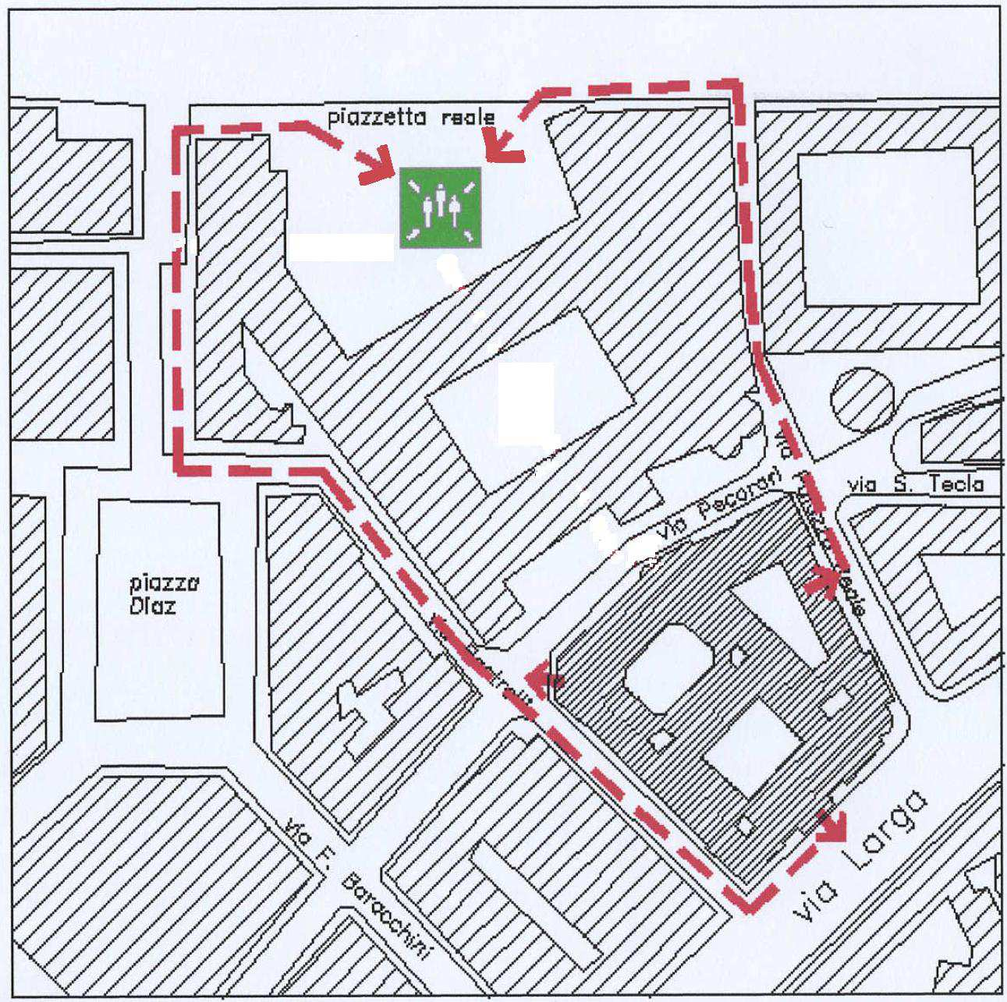

Il “luogo sicuro”, assegnato in base a criteri di garanzia di sicurezza rispetto al luogo di lavoro abituale, è un’area di raccolta esterna all’edificio, in cui tutti si dirigono e permangono fino al cessato allarme. E’ assolutamente necessario rimanere insieme al proprio gruppo nel “luogo sicuro” assegnato per effettuare o rispondere all’appello.

SCHEDA N. 4 | GESTIONE INCENDIO

PER TUTTO IL PERSONALE :
- Restare calmi;
- Informare subito il più vicino addetto all’Emergenza reperibile e il Coordinatore dell’emergenza i quali si recano sul posto;

PER GLI ADDETTI DELLA SQUADRA DIEMERGENZA
Emergenza incendio LIMITATA (FASE 1):

- allontanare eventuali sostanze combustibili e togliere alimentazione ad apparati elettrici solo dopo autorizzazione del Coordinatore dell’Emergenza, onde ridurre il rischio di propagazione dell’incendio
- cercare di soffocare l’incendio con un estintore;
- non mettere in alcun modo a rischio la propria incolumità;
- evitare in ogni modo che il fuoco, nel suo propagarsi, precluda le vie di fuga;
- non infrangere le finestre, per non alimentare il fuoco con l’ossigeno dell’aria;
- se incapaci o impossibilitati a mettere l’incendio sotto controllo, il Coordinatore impartisce l’ordine di evacuare l’area; dopo essersi assicurati che tutte le persone presenti siano usciti, chiudere dietro di sè porte e finestre e raggiungere velocemente il punto di raccolta designato dando luogo alla FASE 2

Emergenza incendio ESTESA (FASE 2)

- Nel caso di incendio non controllabile, il Coordinatore impartisce l’ordine di evacuazione
- Tutto il personale, compresi i componenti della squadra di emergenza, gli utenti ed eventuali altre persone abbandonano l’edificio secondo le seguenti procedure:
- subito dopo aver dato l’ordine, il Coordinatore dell’Emergenza o chi ne fa le veci si adopera per contattare i soccorsi esterni,
- ricevuto l’ordine di evacuazione, il personale presente nei locali occupati dagli utenti li accompagna all’esterno della struttura, nel luogo sicuro, seguendo le vie di fuga indicate dalla cartellonistica verde,
- il personale comunale si fa carico di accompagnare al luogo sicuro eventuali utenti e ospiti esterni degli uffici
- i membri della Squadra di Emergenza si adoperano per supportare e assicurare che tutte le persone presenti abbandonino l’edificio
- raggiunto il luogo sicuro il Coordinatore dell’Emergenza verifica come da procedura specifica di sito che elabora il Coordinatore dell’Emergenza la presenza di tutto il personale e degli utenti: in caso si accertasse l’esistenza di dispersi, egli provvederà ad avvisare tempestivamente del fatto i soccorsi non appena questi giungeranno sul posto;
- giunti i soccorsi, il Coordinatore dell’Emergenza li riceve spiegando quanto è successo; inoltre, sentiti i soccorsi, impartisce al personale le istruzioni ricevute.

Durante l’evacuazione

- Non utilizzare ascensori ma unicamente le scale e i percorsi di fuga stabiliti
- Se fosse necessario aprire degli infissi farlo con estrema cautela toccandoli in alto per sentire se sono caldi; se caldi o se vi fuoriesce fumo, cercare un’altra via di esodo od aprire, se non avete alternative, con cautela riparandosi da improvvise fiammate (causate dall’apporto di ossigeno dell’aria immessa dall’apertura della porta) abbassandosi il più possibile e riparandovisi dietro l’infisso finché questo non è stato completamente aperto;
- se vi fossero dubbi sulla tenuta delle strutture a causa dello stress termico:
- spostarsi con prudenza saggiando il pavimento prima di avventurarvisi sopra; appoggiare prima il piede che non sopporta il peso del corpo, quindi avanzare;
- controllare attentamente la presenza di crepe: quelle orizzontali sono più perico-lose di quelle verticali perché indicano muri sollecitati verso l’esterno e discon-tinuità strutturali;
- evitare di usare il telefono se non per estrema emergenza. E’ bene evitare di sovraccaricare le linee telefoniche quando sono utili ai soccorsi
- Non movimentare autoveicoli o furgoni all’interno dell’edificio coinvolto nella situazione di emergenza. Solo al cessato allarme sarà possibile procedere allo loro rimozione. I membri della Squadra di Emergenza vigilano e bloccano eventuali mezzi in movimento i quali dovranno essere posizionati ai lati dei percorsi in modo da non creare intralcio ai mezzi di soccorso
- non spostare una persona traumatizzata, a meno che non sia in un evidente, immediato pericolo di vita (crollo imminente, incendio, ecc.); chiamare i soccorsi, segnalando con accuratezza la posizione della persona infortunata;
- non cercare di portare via gli oggetti personali per non rischiare di rimanere intrappolati o rallentare l’evacuazione;
- non rientrare nell’area evacuata sino al cessato allarme con rientro al posto di lavoro

Soccorso ai disabili:
Le persone della Squadra appositamente designate al soccorso ai disabili si adoperano seguendo la Scheda N. 12

SCHEDA N. 5 | GESTIONE TERREMOTO

PER TUTTO IL PERSONALE :

- Restate calmi.

- Preparatevi a fronteggiare la possibilità di ulteriori scosse.

- Rifugiatevi sotto un tavolo, scegliendo quello che appare più robusto e cercando di addossarvi alle pareti perimetrali, per evitare il rischio di sprofondamento del pavimento. Potete rifugiarvi nel vano di una porta che si apre in un muro maestro.

- Allontanatevi da finestre, specchi, vetrine, lampadari, scaffali di libri, strumenti, apparati elettrici. State attenti alla caduta di oggetti

- Aprite le porte con estrema prudenza e muovetevi con molta prudenza, saggiando il pavimento, le scale ed i pianerottoli, prima di avventurarvi sopra. Saggiate il pavimento appoggiandovi sopra dapprima il piede che non sopporta il peso del corpo, indi avanzando.

- Spostatevi lungo i muri, anche discendendo le scale.

- Scendete le scale con precauzione. Non trasferite il vostro peso su un gradino, se non avete incontrato un supporto sufficiente

- Non usate gli ascensori.

- Non usate accendini o fiammiferi, perché le scosse potrebbero avere fessurato le tubazioni del gas

- Evitate di usare i telefoni, salvo i casi di estrema urgenza.

- Non contribuite a diffondere informazioni non verificate.

- Se ritenete necessario, e l’evolversi della situazione lo consente, allontanatevi subito dall’edificio e recatevi in uno dei punti di raccolta esterni precedentemente individuati, senza attendere l’ordine di evacuazione. In situazioni più critiche una volta all’esterno dell’edificio portarsi in aree libere lontano da alberi di alto fusto e da linee elettriche aeree e restare in attesa che l’evento abbia termine. Uno spazio aperto come una piazza, un parcheggio all’aperto o una strada ampia è da considerarsi sicuro, ma comunque conviene sempre considerare l’altezza degli edifici circostanti e valutare la distanza da essi.

Per il Coordinatore dell’Emergenza

► Prima di emanare l’ autorizzazione al rientro, il Coordinatore dell’Emergenza effettua una verifica delle strutture sulle parti a vista e dove riscontra anomalie chiede l’intervento dei Vigili del Fuoco o dell’Ufficio Tecnico Comunale. In tale evenienza il Coordinatore dell’Emergenza contatta il livello gerarchico superiore per il susseguo delle decisioni .
► Nel caso in cui l’evento sismico si verifichi in giorni festivi o ad uffici chiusi, il Coordinatore, il primo giorno di ripresa dell’attività, prima di acconsentire l’ingresso nell’edificio al personale/pubblico, verifica l’ esistenza delle condizioni di sicurezza e, se il caso lo richiede, si comporta come sopra indicato

SCHEDA N. 6 | GESTIONE ALLAGAMENTO (nubifragi, esondazioni, ecc.)

PER TUTTO IL PERSONALE :

Agire come segue:
- Avvisare il Coordinatore di emergenza

SQUADRA DI EMERGENZA

- In caso di allagamento dovuto alla perdita di condutture di alimentazione, interrompere immediatamente l’erogazione dell’acqua chiudendo la valvola del contatore generale

- disinserire l’interruttore centralizzato dell’energia elettrica e non effettuare nessuna altra operazione sull’impianto elettrico

- far evacuare le persone indirizzandole verso le vie di fuga segnalate

- verificare che all’interno del locale non siano rimaste bloccate delle persone

- presidiare l’ingresso impedendone l’accesso ai non addetti all’emergenza

- verificare se vi sono cause accertabili facilmente, di perdita di acqua ed avvertire gli addetti alla manutenzione

- se la causa non è stata eliminata, Il Coordinatore contatta i VVF ed i tecnici del Servizio Idrico Integrato

- verificare che l’acqua non abbia raggiunto quadri e apparecchi elettrici, scatole di derivazione e prese

SCHEDA N. 7 | EMERGENZA SANITARIA (malore)

Chiunque noti una persona vittima di un infortunio o colta da malore si comporta nel seguente modo:
- dà l’allarme chiamando un addetto al primo soccorso.
- non somministra farmaci e comunque non prende iniziative di competenza del personale sanitario.
- mantiene nell’ambiente circostante condizioni di calma.
- attende l’arrivo degli addetti all’emergenza a fianco del soggetto, informandoli della causa dell’evento.

Addetto al primo soccorso:

svolge direttamente le azioni di primo intervento atte a ridurre o limitare le conseguenze dell’evento ed in particolare:

- presta le prime cure utilizzando i medicamenti contenuti nei presidi sanitari in dotazione, alle conoscenze e ai mezzi a disposizione;
- segnala al responsabile dell’emergenza la gravità della situazione e l’evolversi della stessa
- in caso di infortunio lieve si attiva affinché la persona infortunata o colta da malore sia accompagnata quanto prima al pronto soccorso più vicino;
In caso di infortunio grave informa il Coordinatore dell’Emergenza e si attiva per la chiamata dei soccorsi esterni (118), non sposta l’infortunato a meno che ciò serva ad evitare ulteriori pericoli gravi ed immediati, all’arrivo dei mezzi di soccorso si mette a disposizione per fornire le necessarie informazioni;

Coordinatore dell’Emergenza:

- Si accerta che gli infortunati ricevano adeguata assistenza.
- Se necessario richiede l’intervento di soccorsi esterni.

SCHEDA N. 8 | GESTIONE NUBE TOSSICA (e/o simili)

- Se si è a conoscenza del Piano di Protezione Civile del Comune, attenersi a questo.

- chiudere immediatamente tutte le porte e finestre

- disattivare ove possibile i sistemi di condizionamento e di ventilazione dell’aria

- predisporre l’immediata evacuazione dei locali interrati e seminterrati e trasferire tutti i presenti ai piani più alti trattenendoli al chiuso

- rimanere all’interno in attesa di istruzioni dagli Enti preposti

- al termine dell’emergenza arieggiare i locali prima di soggiornarvi nuovamente

SCHEDA N. 9 | MINACCE (attentati, intimidazioni, manifestazioni ostili, telefonata minatoria)

Nel caso di telefonata di minacce, l’operatore che la riceve dovrà mantenere la calma, non interrompere la chiamata e cercare di ottenere le seguenti informazioni per l’identificazione e la verifica della attendibilità della minaccia.

In particolare dovrà far parlare quanto più a lungo possibile l’interlocutore e cercare di avere maggiori dettagli su:
Quando si verificherà l’attentato
- Dove
- In che modo
- Perché
- Dove si trova ora l’interlocutore

Rilevare quanto segue per permettere una futura identificazione

- Identità : □ uomo □donna □ragazzo □ragazza
- Voce : □Tranquilla □ Debole □Piacevole □Lenta □Veloce □Difettosa □Dissacrante
□ Balbettante
- Linguaggio: □ raffinato □ distinto □ storpiato □ bleso □non italiana □ altro

SCHEDA N. 10 | BLACKOUT ELETTRICO

- Il Coordinatore dell’Emergenza deve accertarsi su quali siano le cause (incendio, sovraccarico di consumo all’interno dell’edificio, interruzione sulla rete esterna ) che lo hanno provocato e quindi procedere alla gestione dell’emergenza.
- rimanere nella posizione in cui ci si trova
- attendere qualche minuto per verificare se ritorna la corrente e poi, se necessario, evacuare ordinatamente l’edificio seguendo i percorsi e le modalità di evacuazione predefinite, all’ordine impartito dal Coordinatore dell’ Emergenza
- scollegare tutte le apparecchiature elettriche, gli impianti (come il condizionatore) e le apparecchiature elettroniche in uso al momento del Blackout. Al ritorno dell'energia, può essere che si verifichino dei sovraccarichi o dei guizzi di corrente che possono danneggiare le apparecchiature elettroniche come i computer ma anche quelle che utilizzano sistemi elettronici per funzionare come i condizionatori d'aria, gli scaldabagni elettrici.
- evitare, per quanto possibile, di aprire frigoriferi
- evitare di utilizzare l’ascensore prima che sia diramata la comunicazione di ripristino delle reti elettriche, in quanto momentanee erogazioni di energia possono essere dovute ad attività necessarie a risolvere il problema
- se si rimane bloccati nell’ascensore, evitare di uscire a tutti i costi forzando le porte. Le cabine degli ascensori non sono a tenuta stagna, e quindi non manca l'aria
- evitare di usare il telefono se non per estrema emergenza. E’ bene evitare di sovraccaricare le linee telefoniche quando sono utili ai soccorsi
- al ritorno della corrente, non riattivare tutti assieme gli apparecchi collegati alla rete elettrica per evitare improvvisi sovraccarichi ma procedere gradualmente

SCHEDA N. 11 | INCIDENTE AEREO (e/o al vicino aeroporto)

- In caso di incidente all’aeroporto con ripercussioni sul territorio circostante ma senza contatto con edifici comunali, attenersi alle istruzioni che verranno fornite dalle Autorità preposte alla gestione dell’emergenza e dalla Protezione Civile.
- In caso di contatto con edifici comunali evacuare immediatamente l’edificio secondo il proprio Piano di Emergenza

SCHEDA N. 12 | SUPPORTO PER EVACUAZIONE DISABILI MOTORI
Generalità
- Persone disabili possono utilizzare un ascensore solo se è un ascensore predisposto per l’evacuazione o è un ascensore antincendio, ed inoltre tale impiego deve avvenire solo sotto il controllo di personale pienamente a conoscenza delle procedure di evacuazione
Considerare nella evacuazione la potenziale presenza di persone con altre disabilità (per esempio sordo-muti)
- Chiedere consiglio alla persona che deve essere trasportata prima di sollevarla
- Controllare se la persona ha delle cinghie di sicurezza che debbano essere sciolte prima di sollevarla dalla sedia a ruote
- Considerare che la persona potrebbe non essere in grado di collaborare affatto al momento di essere sollevata
- Considerare che la persona potrebbe avere lo scheletro tanto debole da potersi fratturare braccia, gamba, collo o schiena sollevandola con una tecnica sbagliata
- Considerare che la persona può diventare spastica quando sollevata
- Considerare che la persona che è stata evacuata forse non può stare seduta senza appoggiare la schiena o che non può spostarsi dal posto dove è stata sistemata dopo l’esodo
- Riportare alla persona che ne ha bisogno la sedia a ruote o l’ausilio al movimento il più presto possibile
Evacuazione con un soccorritore
- Posizionare le braccia del paziente davanti al tronco, flettendogli i gomiti e incrociando gli avambracci
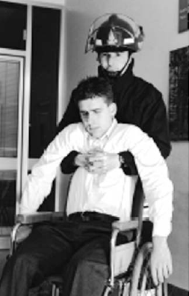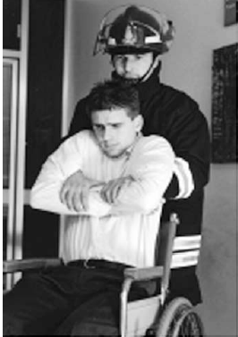

- Entrare con la mano sotto la scapola e proseguire fino ad arrivare all’avambraccio, afferrandolo in prossimità del gomito

Tirare verso l’alto l’intero complesso braccio-spalla della persona da soccorrere, sollevandone in questo modo tutto il tronco

- Il sollevamento in braccio è il metodo preferito da impiegare per il trasporto di una persona quando non ha forza nelle gambe, ma è pur sempre collaborante

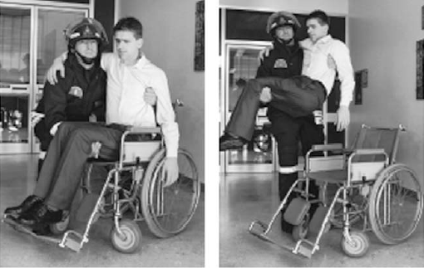

Evacuazione con due soccorritori
- Due operatori si pongono a fianco della persona da trasportare
- Ne afferrano le braccia e le avvolgono attorno alle loro spalle
- Afferrano l’avambraccio del partner
- Uniscono le braccia sotto le ginocchia della persona da soccorrere ed uno afferra il polso del partner
- Entrambi gli operatori devono piegarsi verso l’interno vicino al trasportato e sollevarlo coordinando tra loro le azioni di sollevamento in modo da non far gravare in modo asimettrico il carico su uno dei soccorritori

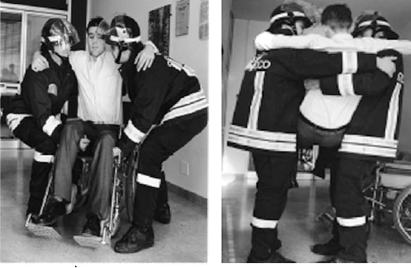

Nel caso in cui il percorso di fuga preveda il passaggio su scale utilizzare, per il trasporto del disabile, il dispositivo di emergenza “Evac-chair”
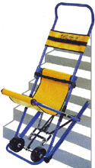

SCHEDA N. 13 | GESTIONE EMERGENZE “FUORI ORARIO”

Modalità operative da stabilire col Coordinatore

Qui di seguito vengono analizzate le situazioni che prevedono lo svolgimento di attività al di fuori dell’orario canonico di ufficio con il protrarsi nelle ore serali e talvolta notturne.
Vengono identificate tre situazioni rispetto alle quali vengono descritte le modalità di gestione di situazioni di emergenza che comportano la necessità di abbandonare il luogo:

- Riunioni dei Consigli di zona
- Riunioni del Consiglio Comunale e/o altre riunioni a Palazzo Marino
- Corsi scolastici serali

RIUNIONI DEI CONSIGLI DI ZONA:
In caso di emergenza il Presidente del Consiglio di Zona assume il ruolo di Coordinatore e impartisce l’ordine di evacuazione invitando a raggiungere il luogo sicuro seguendo i percorsi riportati nelle planimetrie di emergenza.
Ordina ai presenti di attenersi ai comportamenti idonei rispetto alle caratteristiche della emergenza in corso. A tal fine si rimanda alle singole e specifiche Schede di questo documento
Attiva la chiamata dei soccorsi pubblici utilizzando i recapiti telefonici riportati nella Scheda N. 14.

RIUNIONI DEL CONSIGLIO COMUNALE

In caso di emergenza il Presidente del Consiglio Comunale assume il ruolo di Coordinatore e impartisce l’ordine di evacuazione invitando a raggiungere il luogo sicuro seguendo i percorsi riportati nelle planimetrie di emergenza.
Ordina ai presenti di attenersi ai comportamenti idonei rispetto alle caratteristiche della emergenza in corso. A tal fine si rimanda alle singole e specifiche Schede di questo documento
Attiva la chiamata dei soccorsi pubblici utilizzando i recapiti telefonici riportati nella Scheda N. 14.

Corsi scolastici serali

I docenti, gli studenti, il personale amministrativo e ausiliario presente nell’edificio devono, in caso di emergenza, adottare un comportamento adeguato rispettando il piano di evacuazione, affisso nelle aule e nei corridoi e svolgendo i compiti e gli incarichi loro assegnati;

Ogni docente è responsabile degli studenti della sua classe e deve:

- Informare adeguatamente gli alunni sulla necessità di un coerente rispetto delle procedure indicate nel piano, allo scopo di assicurare l’incolumità a se stessi e agli altri
- Illustrare periodicamente il piano di evacuazione
- Prendere il registro delle presenze, lasciare l’aula dopo l’alunno “serrafila”, controllare che nessuno sia rimasto nel locale, chiudere la porta dell’aula e solo in seguito posizionarsi in testa al gruppo
- Guidare il proprio gruppo classe nelle manovre di evacuazione fino al “luogo sicuro” assegnato
- Fare rapido appello dei propri studenti e compilare l’apposito modulo n°1 di evacuazione allegato al registro di classe
- Segnalare eventuali dispersi feriti o annessi al gruppo al coordinatore della segreteria, a cui va consegnato il modulo n° 1
- Adoperarsi per tranquillizzare gli allievi
- Rispettare i compiti assegnati in caso faccia parte di squadre antincendio o primo soccorso
- Rientrare ordinatamente nella propria aula con il gruppo classe, cessata l’emergenza

Gli studenti devono:

- Seguire le indicazioni del proprio insegnante, anche in caso di contrattempi che richiedano improvvise modificazioni del piano
- Apprestarsi all’esodo ordinatamente, spingere la sedia verso il banco, prendere solo gli effetti personali, lasciare zaini e cartelle sul posto, disporsi in fila; gli alunni “aprifila” e “serrafila” delimitano la disposizione del gruppo e seguono il docente raggiungendo il “luogo sicuro” prestabilito
- Camminare in modo sollecito, senza soste e senza ostacolare i compagni
- Rispondere con tempestività ed attenzione all’appello del docente raggiunto il “luogo sicuro”
- Rientrare ordinatamente nella propria aula con il gruppo classe seguendo il docente, cessata l’emergenza
- Per chi si trova fuori aula, unirsi alla fila più vicina e seguirne il percorso; raggiunta l’area di raccolta, segnalare al docente di classe la propria presenza

Il “luogo sicuro”, assegnato in base a criteri di garanzia di sicurezza rispetto al luogo di lavoro abituale, è un’area di raccolta esterna all’edificio, in cui tutti si dirigono e permangono fino al cessato allarme. E’ assolutamente necessario rimanere insieme al proprio gruppo nel “luogo sicuro” assegnato per effettuare o rispondere all’appello.
Per le emergenze specifiche (es. incendio, terremoto, ecc.) osservare i comportamenti prescritti nelle specifiche Schede contenute nel presente documento.

SCHEDA N. 14 | NUMERI TELEFONICI E SOCCORSO PUBBLICO

NUMERO UNICO EMERGENZE
(Emergenza Sanitaria, Carabinieri, Polizia di Stato,
Vigili del Fuoco)
112

Polizia Locale
(Centrale Operativa - Pronto intervento) 02.02.08
Protezione Civile 02.884.65000
Centro Antiustioni di Niguarda 02.64442381
Centro Antiveleni 02.66101029
Pronto intervento gas 800131000
Pronto intervento elettricità 800933301
Pronto intervento acquedotto 02.8477.2000

SCHEDA N . 15 | PLANIMETRIE GENERALI

Inserire Planimetria SEDE

SCHEDA N . 16 | PLANIMETRIE DI ESODO con POSIZIONAMENTO ADDETTI ALL’EMERGENZA

Inserire Planimetria SEDE

SCHEDA N . 17 | SQUADRA DI EMERGENZA, SOCCORSI AI DISABILI E PRIMO SOCCORSO

Coordinatore dell’ Emergenza | Nome cognome |  | tel
Sostituto Coordinatore dell’ Emergenza | Nome cognome | piano | tel
Sostituto Coordinatore dell’ Emergenza | Nome cognome | piano | tel
Sostituto Coordinatore dell’ Emergenza | Nome cognome | piano | tel
Sostituto Coordinatore dell’ Emergenza | Nome cognome | piano | tel
Sostituto Coordinatore dell’ Emergenza | Nome cognome | piano | tel
Addetto antincendio | Nome cognome | piano | tel
Addetto antincendio | Nome cognome | piano | tel
Addetto antincendio | Nome cognome | piano | tel
Addetto antincendio | Nome cognome | piano | tel
Addetto antincendio | Nome cognome | piano | tel
Addetto antincendio | Nome cognome | piano | tel
Addetto antincendio | Nome cognome | piano | tel
Addetto antincendio | Nome cognome | piano | tel
Addetto antincendio | Nome cognome | piano | tel
Addetto antincendio | Nome cognome | piano | tel
Addetto antincendio | Nome cognome | piano | tel
Addetto antincendio | Nome cognome | piano | tel
Addetto antincendio | Nome cognome | piano | tel
Addetto antincendio | Nome cognome | piano | tel
Addetto antincendio | Nome cognome | piano | tel
Addetto antincendio | Nome cognome | piano | tel
Addetto antincendio | Nome cognome | piano | tel
Addetto antincendio | Nome cognome | piano | tel
Addetto antincendio | Nome cognome | piano | tel
Addetto antincendio | Nome cognome | piano | tel
Addetto primo soccorso | Nome cognome | piano | tel
Addetto primo soccorso | Nome cognome | piano | tel
Addetto primo soccorso | Nome cognome | piano | tel
Addetto primo soccorso | Nome cognome | piano | tel
Addetto primo soccorso | Nome cognome | piano | tel
Addetto primo soccorso | Nome cognome | piano | tel
Addetto primo soccorso | Nome cognome | piano | tel
Addetto primo soccorso | Nome cognome | piano | tel
Addetto primo soccorso | Nome cognome | piano | tel
Addetto primo soccorso | Nome cognome | piano | tel
Addetto primo soccorso | Nome cognome | piano | tel
Addetto primo soccorso | Nome cognome | piano | tel
Addetto primo soccorso | Nome cognome | piano | tel
Addetto primo soccorso | Nome cognome | piano | tel
Addetto primo soccorso | Nome cognome | piano | tel
Addetto primo soccorso | Nome cognome | piano | tel
Addetto primo soccorso | Nome cognome | piano | tel
Addetto primo soccorso | Nome cognome | piano | tel
Addetto primo soccorso | Nome cognome | piano | tel
Addetto soccorso disabili | Nome cognome | piano | tel
Addetto soccorso disabili | Nome cognome | piano | tel
Addetto soccorso disabili | Nome cognome | piano | tel
Addetto soccorso disabili | Nome cognome | piano | tel
Addetto soccorso disabili | Nome cognome | piano | tel
Addetto soccorso disabili | Nome cognome | piano | tel
Addetto soccorso disabili | Nome cognome | piano | tel
Addetto soccorso disabili | Nome cognome | piano | tel
Addetto soccorso disabili | Nome cognome | piano | tel
Addetto soccorso disabili | Nome cognome | piano | tel
Addetto soccorso disabili | Nome cognome | piano | tel
Addetto soccorso disabili | Nome cognome | piano | tel

SCHEDA N. 18 | GESTIONE EMERGENZE DOVUTE AD AGGRESSIONE AI DIPENDENTI

In alcuni ambienti in contatto con il pubblico è possibile che malintenzionati, squilibrati o persone che hanno particolari motivi di rancore verso l’attività svolta dall’Ente, aggrediscano, spesso senza alcun preavviso, dipendenti dell’ente stesso.
In questi casi:
- Restate calmi.
- Informate immediatamente il Coordinatore dell’emergenza o suo sostituto
- Tenetevi alla larga dall’aggressore, specie se brandisce armi proprie (da taglio o da sparo) od improprie (tagliacarte e simili oggetti acuminati, spranghe, ecc.).
- Cercate di calmare l’aggressore con parole accomodanti, senza mettervi a discutere con lui e, soprattutto, senza contestare le sue parole.
- Rassicuratelo sul fatto che tutto si può accomodare ed informatelo che avete già avvertito la Direzione che sta inviando qualcuno per esaminare le sue ragioni.
- Se del caso, avvertite direttamente, ma senza farvi notare, le Forze dell’ordine. Spiegate la natura dell’emergenza e rammentate alle Forze dell’ordine di arrivare sul posto, spegnendo la sirena, per evitare gesti inconsulti da parte dell’aggressore.
- Non cercate di intervenire direttamente per evitare possibili pericolose reazioni di cui potrebbe restare vittima l’aggredito o l’eventuale ostaggio.
- Cercate di far parlare in continuazione l’aggressore fino all’arrivo delle Forze dell’ordine. Un aggressore che parla, di solito, non commette atti irrimediabili.

SCHEDA N. 19 | GESTIONE EMERGENZE DOVUTE A TUMULTI DI PIAZZA NON CORRELATI ALL’ATTIVITA’ IN QUESTIONE

Può accadere che nella pubblica via sia in corso una manifestazione che degenera e che comporta il rischio di vandalismi ed aggressioni nei confronti di attività aziendali ed esercizi commerciali che hanno il solo torto di trovarsi lungo il percorso del corteo impazzito.
In tali casi occorre:
- Restate calmi.
- Informate immediatamente il Coordinatore dell’emergenza o suo sostituto
- Appena avete la sensazione che il comportamento della folla stia per degenerare, chiamate le Forze dell’ordine, precisando la natura della chiamata e l’opportunità di giungere in forze se le dimensioni dell’evento lo consigliano.
- Chiudete gli accessi dell’insediamento, cercando di effettuare l’operazione con molta rapidità e discrezione.
- I dipendenti che abbiano il loro posto di lavoro nei pressi di finestre o vetrate non dotate di vetri stratificati di sicurezza, al piano terreno, rialzato e primo, vengano fatti allontanare da tali posti.
- Nessuno si avvicini alle finestre, porte ed altre luci prospicienti l’esterno dell’edificio.
- Non deve essere consentito ai mezzi di trasporto di lasciare le rimesse, i cortili o le altre zone interne dell’edificio.
- Durante la chiusura degli accessi tenete informato tutto il personale. Qualora vi fossero tra i presenti persone esterne alla struttura e all’Ente che insistessero per abbandonare i locali, potranno essere accompagnate agli accessi secondari e di lì fatte uscire solo ove ciò non determini un’obiettiva situazione di pericolo per loro e per l’Ente.

SCHEDA N. 20 | RINVENIMENTO PACCHI E/O BORSE SOSPETTE

La presenta procedura si applica per la gestione di tutti i pacchi sospetti, borse, zaini, o altro materiale lasciato incustodito in cui non sia stato possibile identificare, nel giro di pochissimo tempo, i proprietari.
- Chiunque rinviene o nota un pacco o altro materiale sospetto, avverte immediatamente il Coordinatore di Emergenza di Sito (da ora in avanti chiamato CdE) o direttamente o tramite un membro della Squadra di Emergenza, descrivendo contestualmente l’oggetto, la sua esatta posizione e le caratteristiche sospette ad esempio presenza di fili che fuoriescono, versamento di liquido, ecc.
Il materiale sospetto abbandonato non va, per nessuna ragione, toccato ma solo osservato a distanza.
- Il CdE o il Suo Vice designato in assenza del primo, avverte della situazione le Forze dell’Ordine chiamando il numero telefonico 112
- Il CdE o il Suo Vice designato in assenza del primo, avverte la Centrale Operativa della Polizia Locale o, attraverso gli Agenti presenti se il luogo è presidiato dagli stessi, o chiamando lo 02.02.08.
- In CdE o il Suo Vice designato in assenza del primo, impartisce l’ordine alla Squadra di emergenza di isolare la zona interessata dalla presenza del materiale sospetto facendo allontanare tutte le persone presenti e/o nelle vicinanze creando una zona con divieto di accesso.
- Il CdE o il Suo Vice designato in assenza del primo, avverte il Direttore Centrale il quale provvede, nei casi di diverse Direzioni Centrali presenti nel medesimo Sito, ad informare gli altri Direttori Centrali e alla successiva trasmissione delle informazioni ai livelli gerarchici superiori.
- Il CdE o il Suo Vice designato in assenza del primo, prepara le misure atte all’evacuazione totale del Sito
- Il CdE o il Suo Vice designato in assenza del primo, si pone a disposizione delle forze dell’ordine trasferendo tutte le informazioni in suo possesso inerenti alla situazione in corso.
- Il CdE o il Suo Vice designato in assenza del primo, sulla base delle disposizioni delle Forze dell’Ordine impartisce l’ordine di evacuazione parziale o totale del sito secondo le istruzioni riportate nel Piano di Emergenza.
- Il CdE o il Suo Vice designato in assenza del primo, cessata la situazione di reale o supposta emergenza, sulla base delle informazioni riferite dalle Forze dell’Ordine, relaziona della stessa alla Direzione Centrale per la successiva trasmissione delle informazioni ai livelli gerarchici superiori.

